Partie 1 – Périmètre et aire
Figure 1 | Figure 2
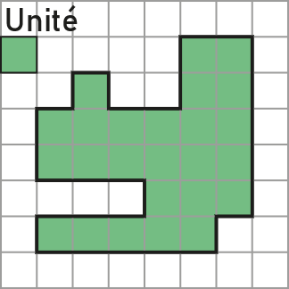 | 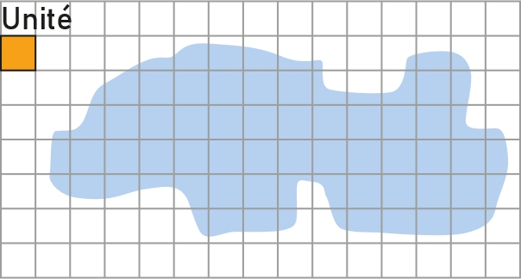
- A partir de l'unité d'aire donnée, donner l'aire de la figure 1.

- On souhaite encadrer l'aire de la figure 2.
  - Combien de carré unité complet peut-on compter dans cette figure ? Les hachurer en rouge.

  - Combien de carré unité incomplet peut-on compter dans cette figure ? Les hachurer en vert.

  - Donner un encadrement de l'aire de la figure à l'unité près.

Partie 2 – Formulaire des périmètres et aires
- Découper, dans une feuille épaisse, un disque de diamètre 4cm, puis placer un point M sur le bord du cercle.
- Placer le disque sur l'axe graduée ci-dessous en faisant correspondre le point M avec l'origine, puis faire tourner le disque le long de l'axe comme indiqué sur la figure ci-dessous.
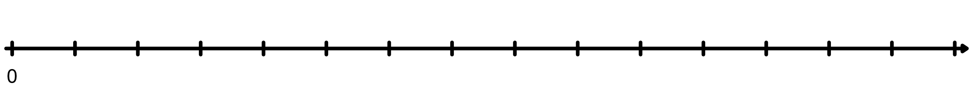
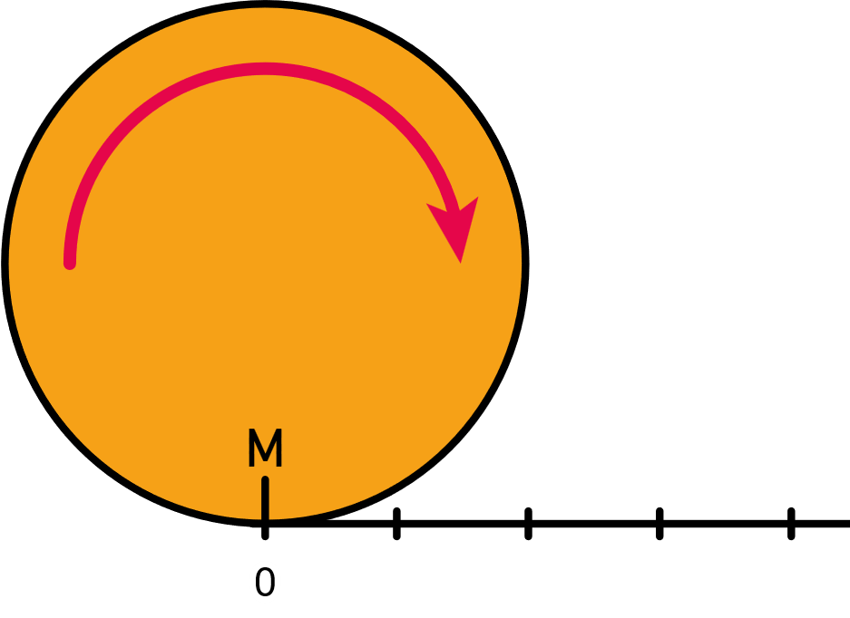
  - Noter l'abscisse du point M lorsque le disque fait un tour complet. A quelle longueur cette abscisse correspond-elle ?
  - Diviser la longueur du cercle par son diamètre, puis arrondir ce résultat au centième près.

- Refaire la même mesure et le même calcul avec un cercle de 3cm de diamètre.
  - Que constate-t-on ?

  - Que peut-on dire de la formule permettant de trouver le périmètre du cercle ?

